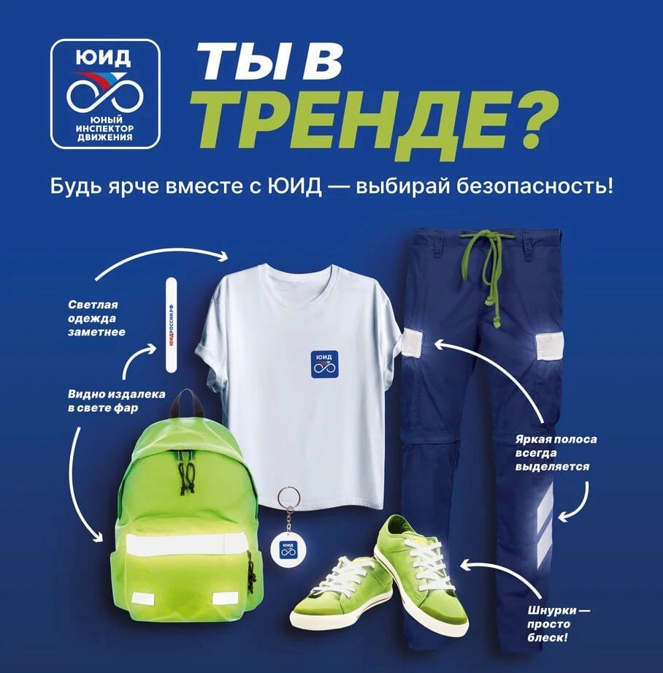

Световозвращающие элементы на одежде делают человека заметнее на дороге
В тёмное время суток или в условиях недостаточной видимости водитель увидит пешехода или велосипедиста, использующего световозвращающие элементы, на расстоянии до 200 м в ближнем свете фар и более 200 м при дальнем свете. Особенно это важно при движении рядом с проезжей частью или её пересечении.
Используйте на одежде световозвращающие элементы белого, лимонного или желтого цвета без надписей. Чем больше площадь таких элементов, тем заметнее человек на дороге. При этом их применение на нижней части штанин или обуви усиливает заметность: во время движения ног происходит динамичное мерцание. Не скрывайте световозвращающие элементы под одеждой, носите брелоки на сумке или рюкзаке, повязки или браслеты на руках.
Эффективность работы световозвращающих элементов можно легко проверить: сфотографируйте элемент на телефон со вспышкой с расстояния 3-5 м и посмотрите результат. Качественный световозвращающий элемент должен ярко светиться!

